ROTINA DO TRABALHO PEDAGÓGICO PARA SER REALIZADA EM DOMICÍLIO (BERÇÁRIO I-A) - Profª Daiane
- Data: 08/03 a 12/03 de 2021
E.M.E.I. “Emily de Oliveira Silva”
SEGUNDA-FEIRA | TERÇA-FEIRA | QUARTA-FEIRA | QUINTA-FEIRA | SEXTA-FEIRA
BERÇÁRIO I-A  - ATIVIDADE 1  - Empilhando copos  - Para está brincadeira você precisa disponibilizar para o seu bebê copos descartável ou de plástico que tenha em casa. Deixe que explore como quiser depois os empilhe em forma de torre e coloque a certa distância para que seu bebê chegue à torre e a derrube, faça festa quando isso acontecer. Repita o processo várias vezes e depois tente estimular a derrubar a torre jogando uma bolinha, teremos ai outro desafio, onde seu bebê tenta assimilar que tem que jogar a bolinha para derrubar a torre.  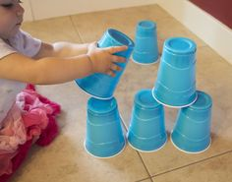 | BERÇÁRIO I-A  - ATIVIDADE 1  - Vídeo do Ministério da Saúde sobre o desenvolvimento infantil  Disponível em:  https://youtu.be/oQnTPjgM7c8  - Depois de assistir ao vídeo, escolha uma das dicas citadas e faça com a criança. Registre com uma foto e envie para a professora. | BERÇÁRIO I-A  - ATIVIDADE 1  - Massinha caseira: Estímulo a coordenação motora fina e tato  - O modo de fazer está no vídeo.  Disponível em:  https://youtu.be/5Y9fou9hnVI  - Observação  - Seu bebê pode ajudar a fazer.  Depois de fazer a receita deixe seu bebê explorar e brincar com a mesma mostre para seu bebê algumas coisas que podem ser feitas com ela. | BERÇÁRIO I-A  - ATIVIDADE 1  - Todos contra a Dengue  - Olá mamãe, papai, irmão (a) ou algum responsável, peço para que limpe o quintal de vocês, jogando no lixo tudo aquilo que acumula água e que pode virar criadouro do mosquito da dengue como tampinhas de garrafa, latinhas, garrafas de plástico, tampas, sacolinhas, qualquer potinho, saquinhos plásticas, etc.  Se vocês colaborarem pegando esses objetos, vamos dar adeus ao mosquito da dengue, sem contar que estarão protegendo você e sua família, que são nossos bens mais preciosos. | BERÇÁRIO I-A  - ATIVIDADE 1  - Dia da massagem  - A massagem é uma atividade prazerosa e facilitadora de momentos relaxantes em qualquer idade, é muito importante o toque, do contato pele com pele entre o adulto e a criança por ela cuidada, especialmente nos primeiros anos de vida.  - Observação  - Se o bebê tiver um hidratante ou óleo específico para ele, seria interessante estar aproveitando esse momento para usá-lo na massagem.  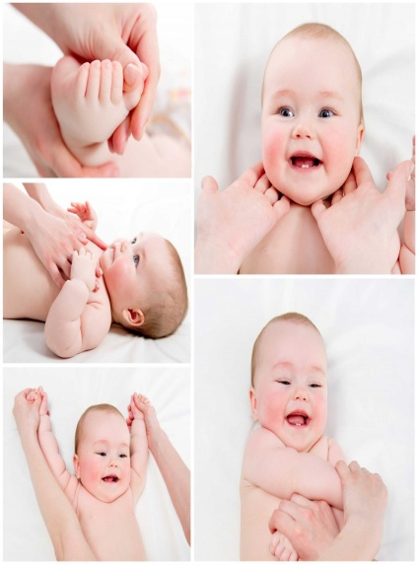  Bom final de  semana!!!
***ROTINA Nº 06***

